Α′ ΣΥΛΛΟΓΟΣ ΕΚΠΑΙΔΕΥΤΙΚΩΝ Π.Ε. ΠΕΙΡΑΙΑ
“ΡΗΓΑΣ ΦΕΡΑΙΟΣ”
ΤΖΑΒΕΛΛΑ ΚΑΙ ΑΛΕΞΑΝΔΡΟΥ 1 , ΠΕΙΡΑΙΑΣ 18533

e-mail: info@rigasfereospeiraias.gr http://www.rfp.gr

ΠΕΙΡΑΙΑΣ 1/5/2018, Α.Π: 132
ΠΡΟΣ: ΤΑ ΜΕΛΗ ΤΟΥ ΣΥΛΛΟΓΟΥ
Θέμα: Συγκεντρώσεις διαμαρτυρίας έξω από τα καζάνια της Oil-One στη Δραπετσώνα
Όχι στα καζάνια
Διεκδικούμε τη ζωή!
Συνάδελφοι, συναδέλφισσες,
Την Πέμπτη 3 Μαΐου, στις 12 το μεσημέρι, συμμετέχουμε μαζί και με τους άλλους Συλλόγους Εκπαιδευτικών του Πειραιά, στη συγκέντρωση διαμαρτυρίας έξω από τα καζάνια της Oil-One. Για τη συμμετοχή στην κινητοποίηση κηρύσσουμε δίωρη διευκολυντική στάση εργασίας για τις δυο τελευταίες ώρες του πρωινού κύκλου. Συμμετέχουμε επίσης στην κινητοποίηση που οργανώνουν φορείς και συλλογικότητες της πόλης το Σάββατο 5 Μαΐου.
Απαιτούμε:
• Άμεση ανάκληση της άδειας εμπορίας που δόθηκε από την σημερινή κυβέρνηση στην Oil-One,
• Επανεξέταση-ανάκληση όλων των αδειών που δόθηκαν από την προηγούμενη κυβέρνηση για τη λειτουργία της βιομηχανίας,
• Σαφές χρονοδιάγραμμα για την απομάκρυνση της Oil-One και των άλλων ρυπογόνων εγκαταστάσεων (Lafarge, δεξαμενών ΕΛΠΕ) από την πόλη μας

Όλοι στις συγκεντρώσεις διαμαρτυρίας

Πέμπτη 3 Μαΐου, 12 το μεσημέρι, έξω από τα Καζάνια της Oil-One
Σάββατο 5 Μαΐου έξω από τα Καζάνια της Oil-One
στα Λιπάσματα Δραπετσώνας

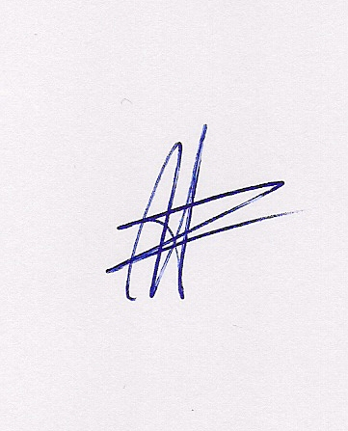  Ο ΠΡΟΕΔΡΟΣ  ΜΑΡΙΟΣ  ΧΑΔΟΥΛΗΣ | ΓΙΑ ΤΟ Δ.Σ. | Ο ΓΕΝ. ΓΡΑΜΜΑΤΕΑΣ  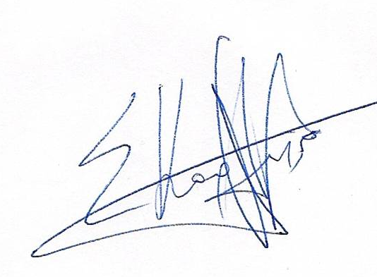  ΣΩΤΗΡΗΣ  ΚΑΡΛΗΣ

